**[](https://fr.smartsheet.com/try-it?trp=18249)Modèle d’appel d’offres d’hôtel**

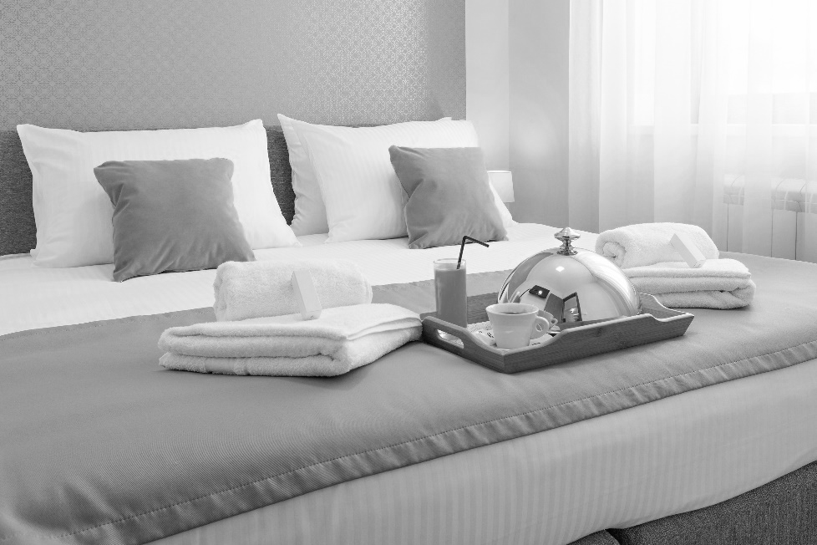

Nom de l’hôtel

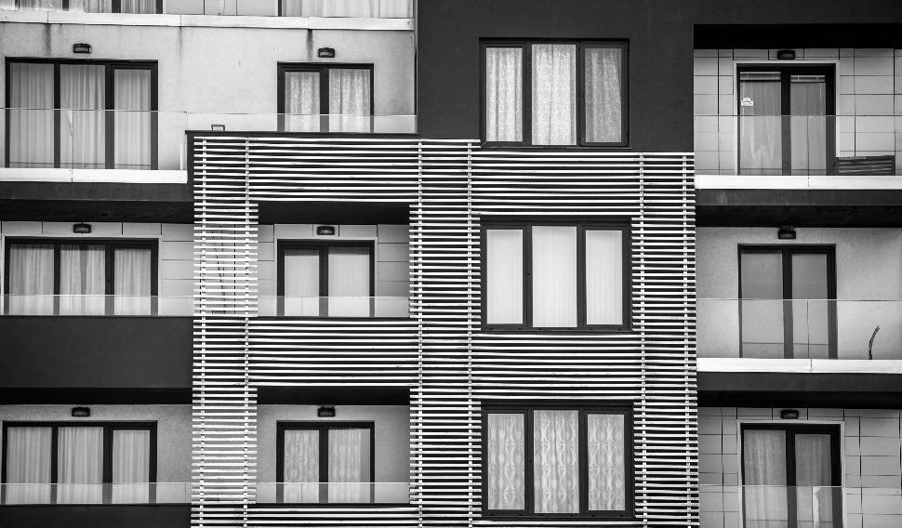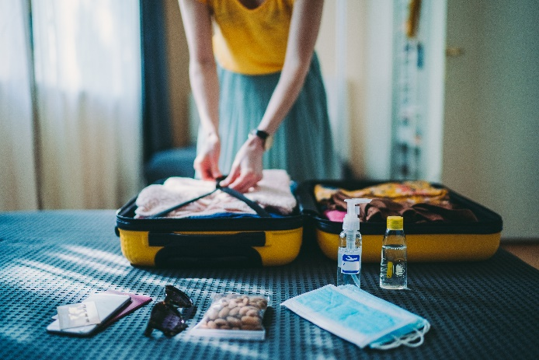

Votre logo

Vue d’ensemble de l’événement

Fournir un résumé de haut niveau de votre événement, y compris son objectif et ses détails de base.

|  |  |
| --- | --- |
| Nom de l’événement |  |
| Dates de l’événement |  |
| Nombre de participants |  |
| Type d’événement | Conférence, mariage, séminaire, etc. |

Exigences en matière de chambre

Spécifier vos besoins en matière d’hébergement, y compris les types de chambres, les quantités et les demandes spéciales.

|  |  |
| --- | --- |
| Nombre et type de chambres nécessaires |  |
| Date d’arrivée |  |
| Date de départ |  |
| Demandes d’hébergement spécial | Besoins en accessibilité, etc. |

Besoins en espace de réunion et d’événement

Détailler vos besoins en salles de réunion, espaces d’événements et assistance technique.

|  |  |
| --- | --- |
| Nombre et taille des salles de réunion requises |  |
| Style de configuration | Théâtre, salle de classe, banquet, etc. |
| Besoins en équipement audiovisuel |  |
| Planning des événements | Besoins en accessibilité, etc. |

Services nourriture et boissons

Décrire vos besoins en matière de repas et de rafraîchissements, y compris les préférences alimentaires.

|  |  |
| --- | --- |
| Exigences en matière de repas | Petit-déjeuner, déjeuner, dîner, etc. |
| Services de pause | Café, collations, etc. |
| Besoins diététiques particuliers |  |

Services supplémentaires

Répertorier tous les services ou équipements supplémentaires qui sont importants pour votre événement.

|  |  |
| --- | --- |
| Transport | Taxi, navette aéroport, etc. |
| Activités récréatives |  |
| Personnel d’assistance sur site |  |

Budget et tarifs

Inclure une répartition des coûts et les conditions de paiement ou d’annulation.

**Ventilation détaillée des coûts**

|  |  |
| --- | --- |
| **Description** | **Montant** |
|  | 0,00 € |
|  | 0,00 € |
|  | 0,00 € |

**Conditions de paiement**

* Description

**Politique d’annulation standard**

* Description

Informations sur l’hôtel

Fournir des détails sur votre établissement et ses offres.

Pratiques durables

Équipements

Lieu

Votre logo

Notre durabilité et nos pratiques comprennent :

* Liste
* Liste

Les équipements de l’hôtel sont les suivants :

* Liste
* Liste

Nom et fonction de l’équipe de direction

Téléphone

Fax

E-mail

Site Web

Liens supplémentaires

Ligne d’adresse 1

Ligne d’adresse 2

[Itinéraire vers l’hôtel]

Contactez-nous

Directives pour la soumission de proposition

Spécifier comment et quand les propositions doivent être soumises, et la documentation justificative requise.

|  |  |
| --- | --- |
| Échéance de soumission | JJ/MM/AA |
| Documentation requise |  |
| Critères d’évaluation |  |

|  |
| --- |
| **EXCLUSION DE RESPONSABILITÉ**  Tous les articles, modèles ou informations proposés par Smartsheet sur le site web sont fournis à titre de référence uniquement. Bien que nous nous efforcions de maintenir les informations à jour et correctes, nous ne faisons aucune déclaration ni ne donnons aucune garantie de quelque nature que ce soit, expresse ou implicite, quant à l’exhaustivité, l’exactitude, la fiabilité, l’adéquation ou la disponibilité du site Web ou des informations, articles, modèles ou graphiques connexes contenus sur le site Web. La confiance que vous accordez à ces informations relève donc strictement de votre propre responsabilité. |